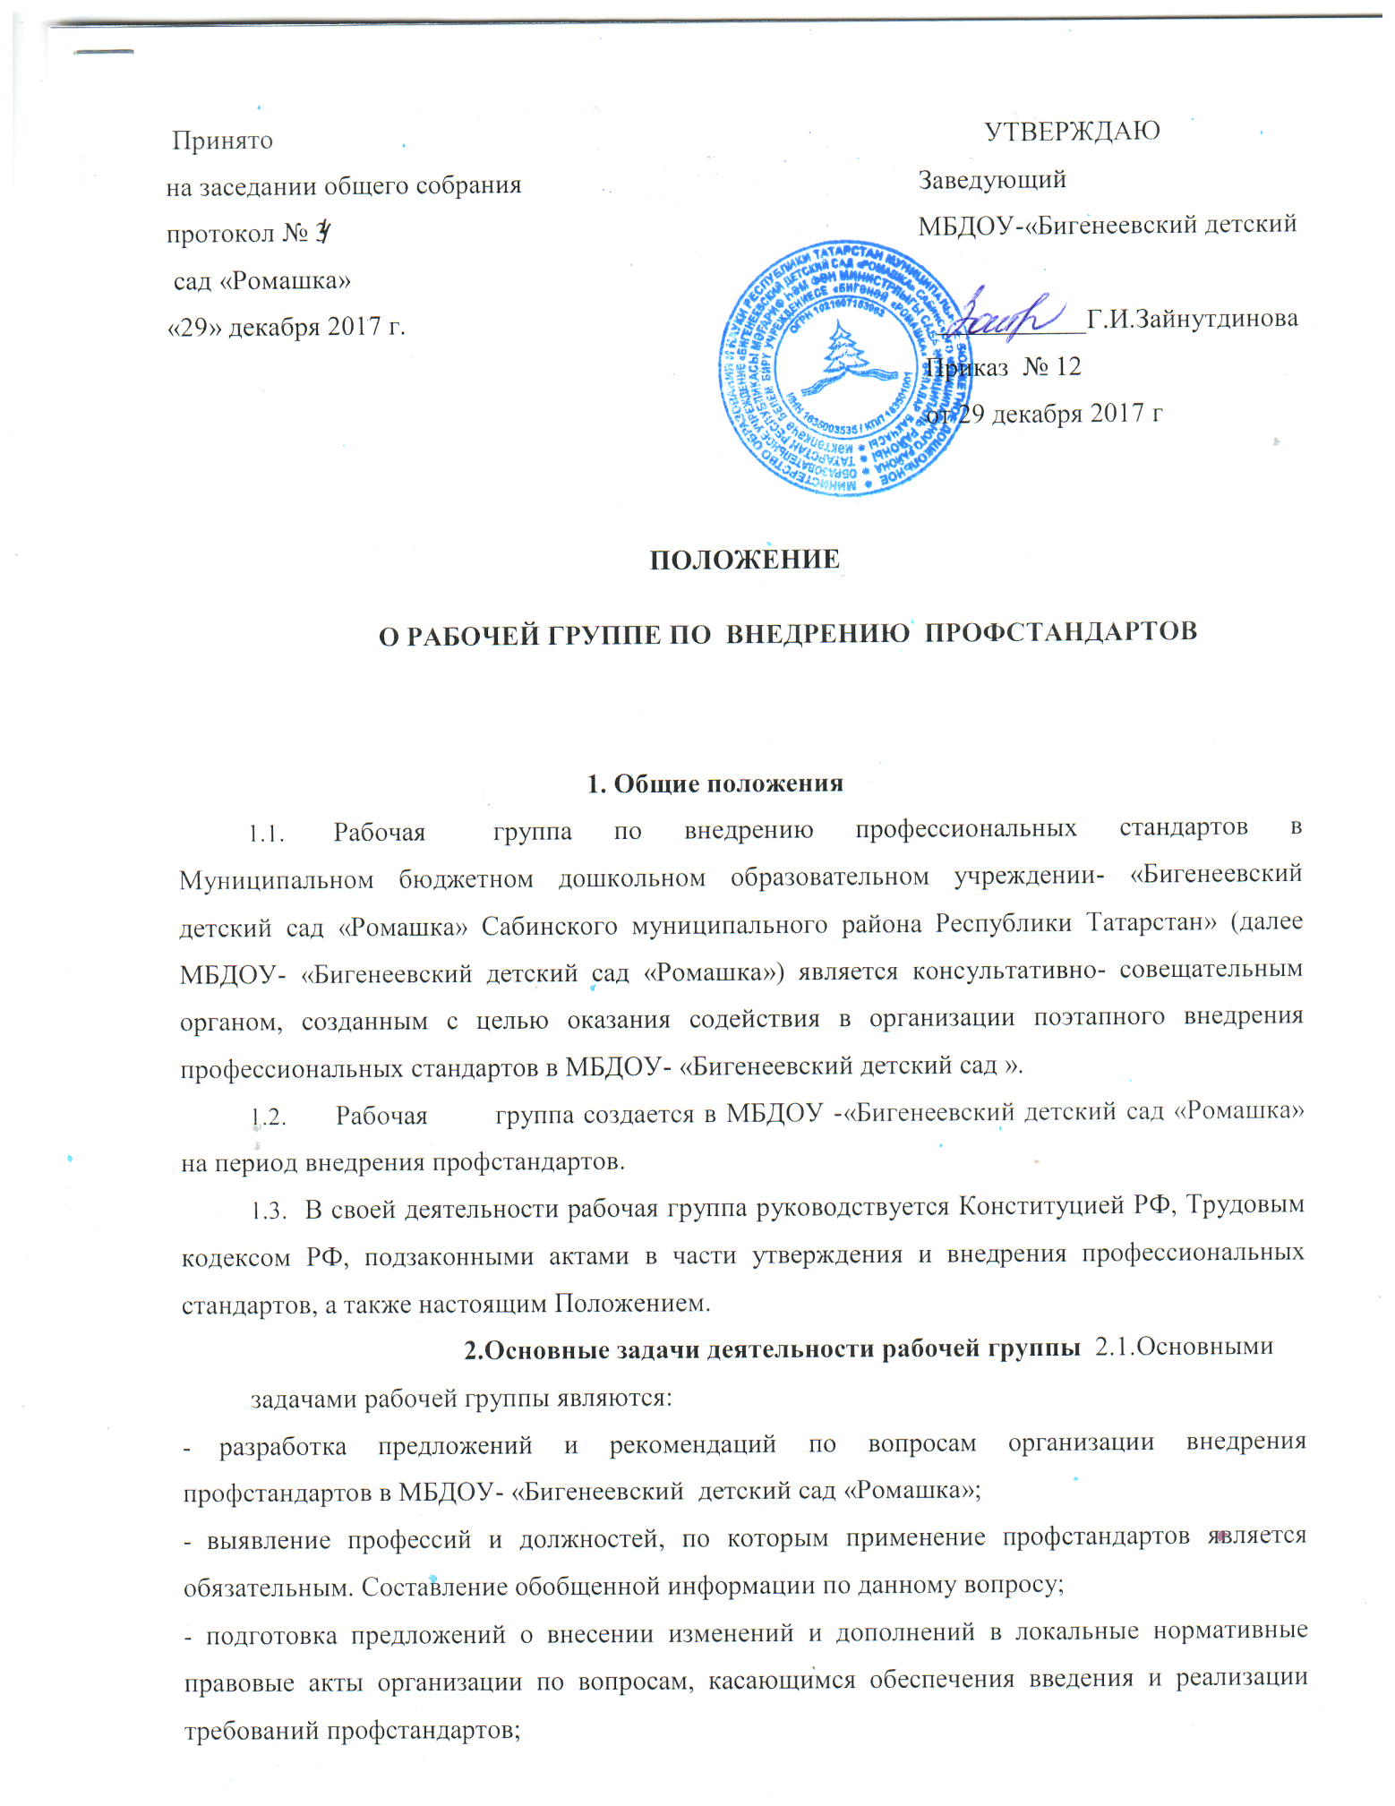

рассмотрение в предварительном порядке проектов локальных актов МБДОУ- «Бигенеевский детский сад «Ромашка»» по вопросам внедрения профстандартов;
- предварительная оценка соответствия уровня образования работников требованиям профстандартов на основе анализа документов об образовании, в том числе при повышении квалификации и (или) переподготовке, представленных работником, как при приеме на работу, так и в период трудовых отношений;
- участие в подготовке рекомендаций по формированию плана повышения квалификации работников в целях приведения уровня образования работников в соответствие с требованиями профстандартов;
- подготовка рекомендаций по приведению наименований должностей и профессий работников в соответствие с профстандартами, а также по внесению изменений в штатное расписание МБДОУ- «Бигенеевский детский сад «Ромашка»;
- подготовка рекомендаций по изменению системы оплаты труда МБДОУ- «Бигенеевский детский сад «Ромашка» в целях ее совершенствования и установления заработной платы в зависимости как от квалификационного уровня работника, так и от фактических результатов его профессиональной деятельности (критериев эффективности);
- подготовка на основании анализа внедрения профстандартов предложений в Минтруд России по внесению изменений и дополнений в отдельные профстандарты.
2.2. Рабочая группа для выполнения возложенных на нее задач:
- анализирует работу МБДОУ- «Бигенеевский детский сад «Ромашка» по решению вопросов организации внедрения профстандартов;
- регулярно заслушивает информацию делопроизводителя, руководителей подразделений о ходе внедрения профстандартов;
- консультирует ответственных работников организации, на которых возложены обязанности по внедрению профстандартов, по проблеме внедрения и реализации профстандартов с целью повышения уровня их компетентности;
- информирует работников о подготовке к внедрению и порядке перехода на профстандарты через наглядную информацию, официальный сайт организации, проведение собраний, индивидуальных консультаций, а также путем письменных ответов на запросы отдельных работников;
- готовит предложения о проведении семинаров, в том числе об участии в семинарах, проводимых специалистами в области трудового права, для ответственных работников, в обязанности которых входит внедрение профстандартов, заместителей директора и руководителей подразделений по вопросам внедрения профстандартов;
- готовит справочные материалы по вопросам введения и реализации профстандартов, об опыте работы организации в данном направлении.

3. Состав рабочей группы
- Рабочая группа создается из числа компетентных и квалифицированных работников организации. В состав рабочей группы в обязательном порядке входит руководитель и (или) иной сотрудник МБДОУ- «Бигенеевский детский сад «Ромашка».
- Количественный и списочный состав рабочей группы определяется приказом директора МБДОУ- «Бигенеевский детский сад «Ромашка». Изменения в приказ вносятся по мере необходимости.

4.Порядок работы рабочей группы
4.1.Заседание рабочей группы проводится по мере необходимости, но не реже одного раза в месяц.
4.2.Заседание рабочей группы является открытым.
4.3.Заседание рабочей группы считается правомочным, если на нем присутствовало не менее 2/3 списочного состава рабочей группы.
- Повестка заседания формируется председателем рабочей группы на основе решений, предложений членов рабочей группы и утверждается на заседании рабочей группы.
- Решения рабочей группы принимаются простым большинством голосов и оформляются протоколами, которые подписываются председателем рабочей группы. По результатам работы рабочей группы ежеквартально заведующему МБДОУ-«Бигенеевский детский сад «Ромашка» представляется подробный отчет с описанием результатов работы группы, выводов и рекомендаций рабочей группы по внедрению профстандартов.
- Решения рабочей группы, принимаемые в соответствии с ее компетенцией, имеют рекомендательный характер.
- Деятельность рабочей группы приостанавливается и (или) прекращается приказом директора МБДОУ- «Бигенеевский детский сад «Ромашка».
- Рабочая группа по внедрению профстандартов не подменяет иных комиссий (рабочих групп), созданных в МБДОУ-«Бигенеевский детский сад «Ромашка» (аттестационной, квалификационной), и не может выполнять возложенные на иные комиссии (рабочие группы) полномочия.
5. Заключительные положения
5.1. Настоящее Положение вступает в силу с момента его утверждения и действует до его отмены, изменения или замены новым.

